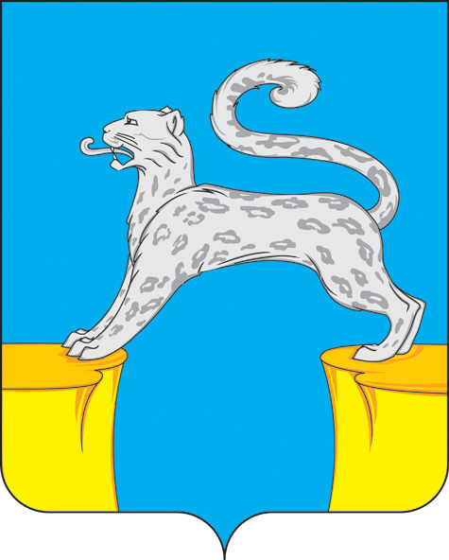
СОВЕТ ДЕПУТАТОВ
ГОРОДСКОГО ПОСЕЛЕНИЯ БАРСОВО
Сургутского района
Ханты-Мансийского автономного округа - Югры

РЕШЕНИЕ-проект
«__» 2024 года № ___
г.п. Барсово

Об обнародовании проекта решения Совета депутатов
городского поселения Барсово «О внесении изменений
в устав городского поселения Барсово»

В соответствии с Федеральными законами от 06.10.2003 № 131 – ФЗ «Об общих принципах организации местного самоуправления в Российской Федерации, от 08.08.2024 № 232 – ФЗ «О внесении изменений в отдельные законодательные акты Российской Федерации и признании утратившими силу отдельных законодательных актов (положений законодательных актов) Российской Федерации», на основании статьи 50 устава городского поселения Барсово,

Совет депутатов городского поселения Барсово решил:

1. Обнародовать проект решения Совета депутатов городского поселения Барсово «О внесении изменения в устав городского поселения Барсово» согласно приложению.
2. Настоящее решение обнародовать и разместить на официальном сайте органов местного самоуправления городского поселения Барсово.

Председатель Совета депутатов городского поселения Барсово  ________________М.Н. Шакирова | Глава городского посления Барсово  ____________________ В.И. Волкогон

Приложение
к проекту решения Совета депутатов
городского поселения Барсово
от «___»____________2024г. №___

СОВЕТ ДЕПУТАТОВ
ГОРОДСКОГО ПОСЕЛЕНИЯ БАРСОВО
Сургутского района
Ханты-Мансийского автономного округа - Югры

«__» _______2024 года № ___
г.п. Барсово

О внесении изменений
в устав городского поселения Барсово

В целях приведения устава городского поселения Барсово в соответствие с Федеральным законом от 08.08.2024 № 232-ФЗ «О внесении изменений в отдельные законодательные акты Российской Федерации и признании утратившими силу отдельных законодательных актов (положений законодательных актов) Российской Федерации»,

Совет депутатов городского поселения Барсово решил:

1. Внести в устав городского поселения Барсово, принятый решением Совета депутатов городского поселения Барсово от 28.11.2005 № 11 (в редакции решения Совета депутатов городского поселения Барсово от 27.09.2024 № 76) следующие изменения:
1.1. В абзаце втором части 4 статьи 7 слова «(руководителя высшего исполнительного органа государственной власти Ханты-Мансийского автономного округа-Югры)» исключить.
1.2. В части 6 статьи 25 слова «(руководителя высшего исполнительного органа государственной власти Ханты-Мансийского автономного округа-Югры)» исключить.
2. Обнародовать настоящее решение и разместить на официальном сайте органов местного самоуправления городского поселения Барсово после государственной регистрации в установленные законодательством сроки.
3. Настоящее решение вступает в силу после его обнародования.
4. Контроль за выполнением настоящего решения возложить на главу городского поселения Барсово.
 | Глава  городского поселения Барсово  _______________ В.И. Волкогон
  Председатель Совета депутатов городского поселения Барсово  ________________М.Н. Шакирова | Глава  городского поселения Барсово  _______________ В.И. Волкогон

ПОЯСНИТЕЛЬНАЯ ЗАПИСКА
К проекту решения Совета депутатов городского поселения Барсово
«О внесении изменения в устав городского поселения Барсово»

Проект решения «О внесении изменения в устав городского поселения Барсово» разработан в целях приведения в соответствие с Федеральным законом от 08.08.2024 № 232-ФЗ «О внесении изменений в отдельные законодательные акты Российской Федерации и признании утратившими силу отдельных законодательных актов (положений законодательных актов) Российской Федерации».
Проведение публичных слушаний по данному проекту решения федеральным законом не требуется, так как вносимые изменения являются точным воспроизведением формулировки из закона.
Проект решения обнародован в соответствии с требованиями законодательства и подлежит к принятию.

Начальник юридической службы
________________В.А. Швырева

